茶与食品学院教学团队建设
序号 | 团队名称 | 负责人 | 时间 | 文件
1 | 福建省省级教学团队——茶学教学团队 | 杨江帆 | 2011.7.21 | 闽教高〔2011〕69 号
2 | 福建省高等学校创新团队——茶资源综合利用与茶叶经济文化 | 杨江帆 | 2012.1.29 | 闽教科〔2012〕03 号
3 | 省级本科教学团队——服务闽北特色产业的园艺应用型教学团队 | 洪永聪 | 2018.12.28 | 闽教高〔2018〕59号

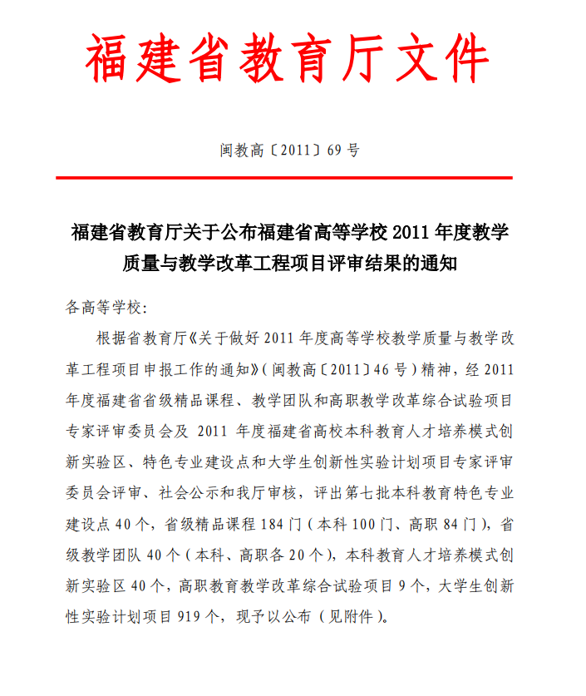

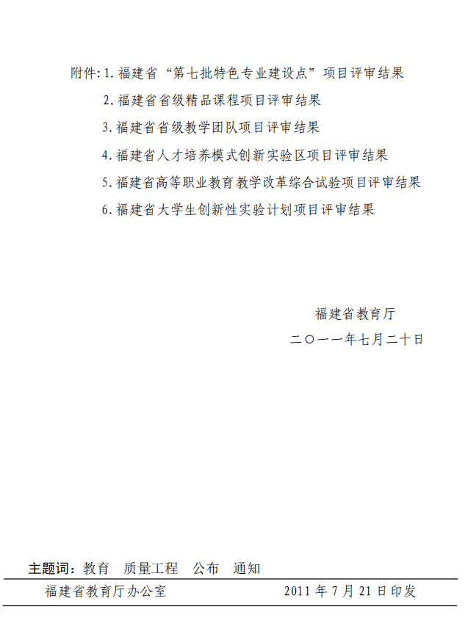

福建省教育厅文件

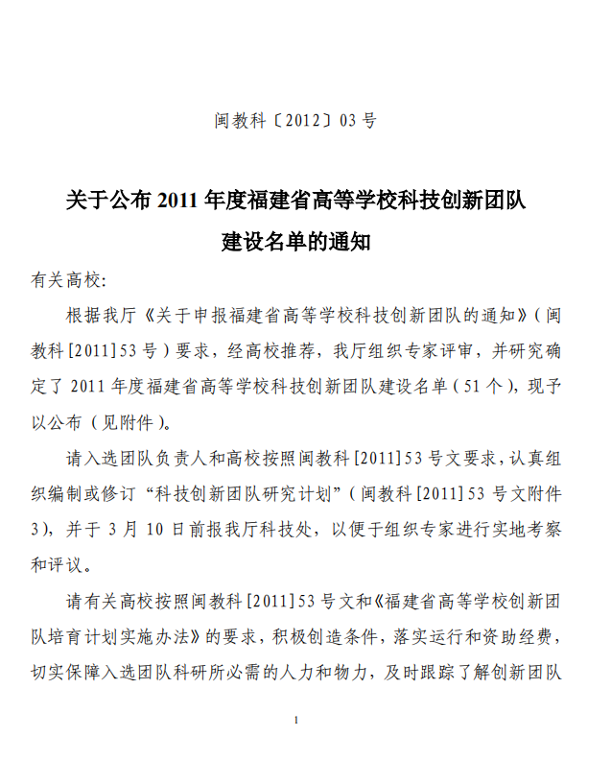

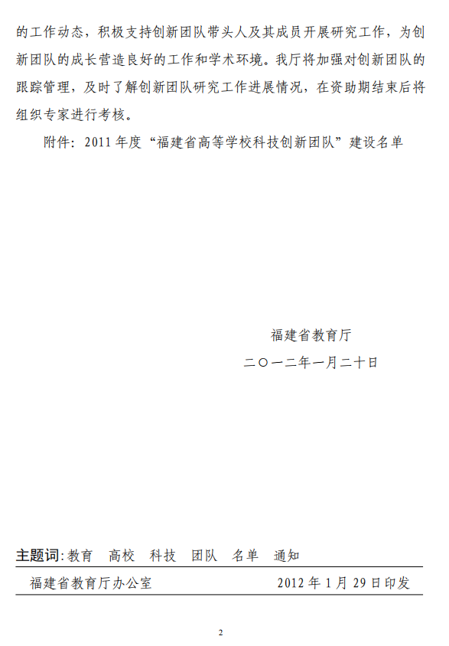

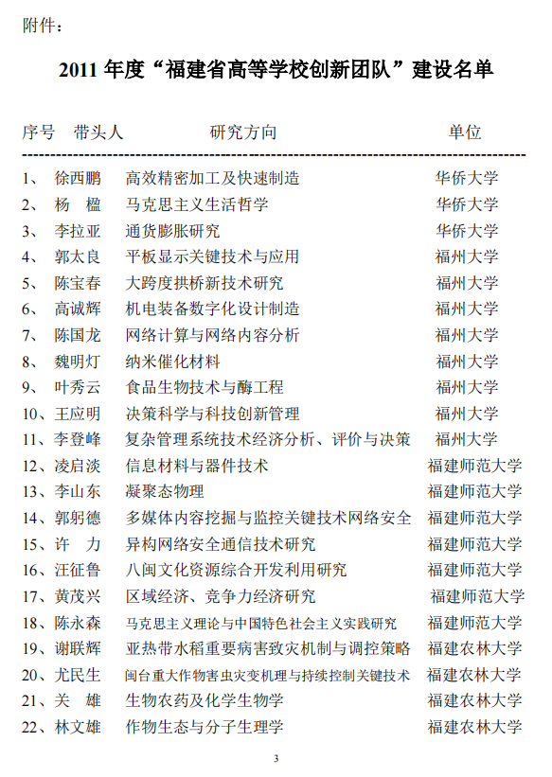
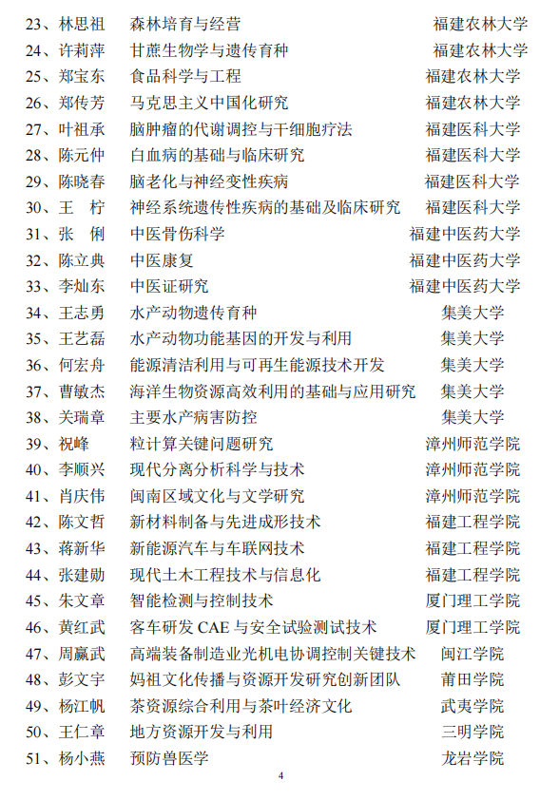

各本科高校：
福建省教育厅文件
闽教高〔2018〕59号

福建省教育厅关于公布2018年省级本科

教学团队建设名单的通知

根据《福建省教育厅关于开展2018年省级本科教学团队建设的通知》（闽教高〔2018〕30号）要求，经学校申报，我厅审核研究，确定厦门大学孙世刚为带头人的物理与分析化学教学科研团队等115个教学团队为2018年福建省本科教学立项建设团队，现将立项建设名单予以公布，并就有关事项通知如下：
- 建设保障
各高校要高度重视省、校两级本科教学团队建设，把建设一批高水平本科教学团队作为学校落实“以本为本”“四个回归”要求，实现学校发展愿景的基础性、长远性工作来抓。要通过本科教学团队建设，持之以恒，久久为功，整体带动一流学科、一流专业、一流课程建设，实施全局性教学改革，推进课堂革命，产出高质量教学成果。要整体设计学校的教学改革，依托团队持续推进教学创新，避免教学改革功利化、碎片化。要重视对教学团队建设的领导与保障，抓住机遇压担子、下任务，把省级本科教学团队建成一流本科、一流专业、一流课程建设领跑者、教书育人示范者、教学形态创新者。要建立团队建设目标责任制，完善激励机制，在建设经费上保证省级本科教学团队完成建设任务，产出预期成果。
二、建设要求
省级本科教学团队重在建设，功在过程，利在学生。各省级本科教学团队要以《福建省教育厅关于开展2018年省级本科教学团队建设的通知》（闽教高〔2018〕30号）要求和申报书确定的任务清单为依据，坚持立德树人根本任务，严守师德师风及学术规范，致力于以学生为中心的人才培养模式改革创新，深度持续开展教学改革和教学研究，加强团队建设，致力培养名师，着力提升人才培养质量与能力。建立团队合作机制，开展课堂创新，有效提高课堂质量，使学生真正受益。
各教学团队要按照教学研究型、教学应用型、慕课应用型、实验教学型团队的分类和主要建设任务，设计好教学建设与改革的突破口和项目抓手，切实发挥团队协同创新作用，持续深化教学改革。建设期间，以团队名义至少承担一项校级以上重大教学改革项目，至少获得一项校级以上重大教学成果或教改成果奖励，人才培养质量和专业课程建设等取得显著成效，形成良好的团队精神，在学校师生中享有较高声誉。要重视团队协同作用，突出团队效应，以成员个人名义承担的项目和获得的成果均不计入团队绩效。验收中对无集体项目和成果的团队实行一票否决。
- 考核与管理
省级本科教学团队纳入各高校教师队伍建设、学科专业建设和教学建设的重点统筹管理。建设期间，由所在高校进行管理、保障和年度考核。从2019年起，我厅立项的省级本科重大教改项目、教学成果奖励和其他重要教学建设项目，优先安排省级本科教学团队承担或申报。
本批省级本科教学团队立项建设周期为3年（2018-2020年）。建设期间，团队成员发生师德师风问题、学术不端造成恶劣影响的，撤销省级团队立项；调整团队带头人或建设方向的，应报我厅审核批准。建设期满，我厅将对各团队建设绩效进行验收，达到建设标准的，认定为省级教学团队，并给予绩效经费奖补；未达到建设要求的，撤销建设立项资格。

福建省教育厅
2018年12月27日

主动公开)
福建省教育厅办公室 2018年12月28日

附件

2018年省级本科教学团队立项建设名单
序号 | 学校 | 序号 | 团队名称（类别） | 类型 | 带头人姓名 | 所在学院（部门）
73 | 武夷学院 | 1 | 生物资源利用专业群共享课教学团队 | B | 郑细鸣 | 生态与资源工程学院
74 | 武夷学院 | 2 | 服务闽北特色产业的园艺应用型教学团队 | B | 洪永聪 | 茶与食品学院
75 | 武夷学院 | 3 | “创意+工艺”应用型本科实验教学团队 | D | 陈铎 | 艺术学院
76 | 福建警察学院 | 1 | 刑事科学技术教学应用型本科教学团队 | B | 朱彬玲 | 刑事科学技术系
77 | 福建警察学院 | 2 | 侦查学教学应用型本科教学团队 | B | 李双其 | 侦查系
78 | 福建江夏学院 | 1 | 绿色建筑工程技术与管理 | B | 王国杰 | 工程学院
79 | 福建江夏学院 | 2 | 应用型行政管理人才培养教学团队 | B | 缪匡华 | 公共事务学院
80 | 福建江夏学院 | 3 | 财富管理应用教学团队 | B | 郑开焰 | 金融学院
81 | 福建江夏学院 | 4 | 电子商务创新创业实战实验教学型本科教学团队 | D | 马莉婷 | 经济贸易学院

